**Air Wand – teraz możesz mieć wszystko**

**BaByliss, ekspert w dziedzinie pielęgnacji i stylizacji włosów, definiuje na nowo pojęcie stylizacji w domu. Nowe urządzenie producenta, Air Wand, w niezwykły sposób łączy zalety suszarki, prostownicy i stylera, zapewniając moc i wydajność suszenia, perfekcyjne wygładzenie i efekt zwiększenia objętości włosów. Wbudowany tryb ULTRA CARE zapewnia przy tym dodatkową ochronę, gdy włosy tego potrzebują.**

Air Wand to wszechstronne narzędzie all-in-one, które pozwoli Ci szybko, bez wysiłku i bez ryzyka dla włosów realizować rozmaite pomysły. Od fryzur wyglądających, jak świeżo po wyjściu z salonu fryzjerskiego, przez włosy pełne objętości i sprężyste, po wygładzone i wolne od efektu puszenia się. To kompaktowe i łatwe w użyciu urządzenie, które zastosujesz nawet na potrzeby delikatnego odświeżenia włosów na kolejny dzień.

**Moc, wydajność, precyzja**

**Superszybkie, wydajne suszenie**: Szybki silnik cyfrowy o długiej żywotności został zaprojektowany z myślą o wydajnym suszeniu. Specjalnie opracowane kanały powietrzne optymalizują temperaturę, prędkość i ciśnienie powietrza. Trzy ustawienia przepływu powietrza i cztery temperatury, a także opcja chłodnego nawiewu, otwierają szerokie możliwości stylizacji włosów dla każdego rodzaju włosów. Prędkość powietrza wynosi 123 km/h.

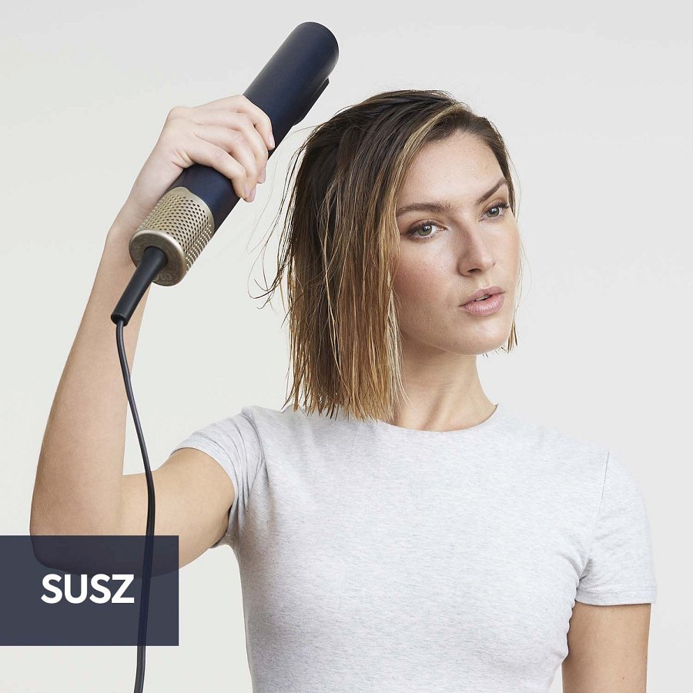

**Skuteczne prostowanie**: Dzięki precyzyjnie zaprojektowanym ceramicznym płytkom Air Wand jest idealnie przygotowana, by wygładzać i prostować włosy od nasady podczas suszenia. Odpowiednia dla wszystkich typów włosów - od 1 do 4C.

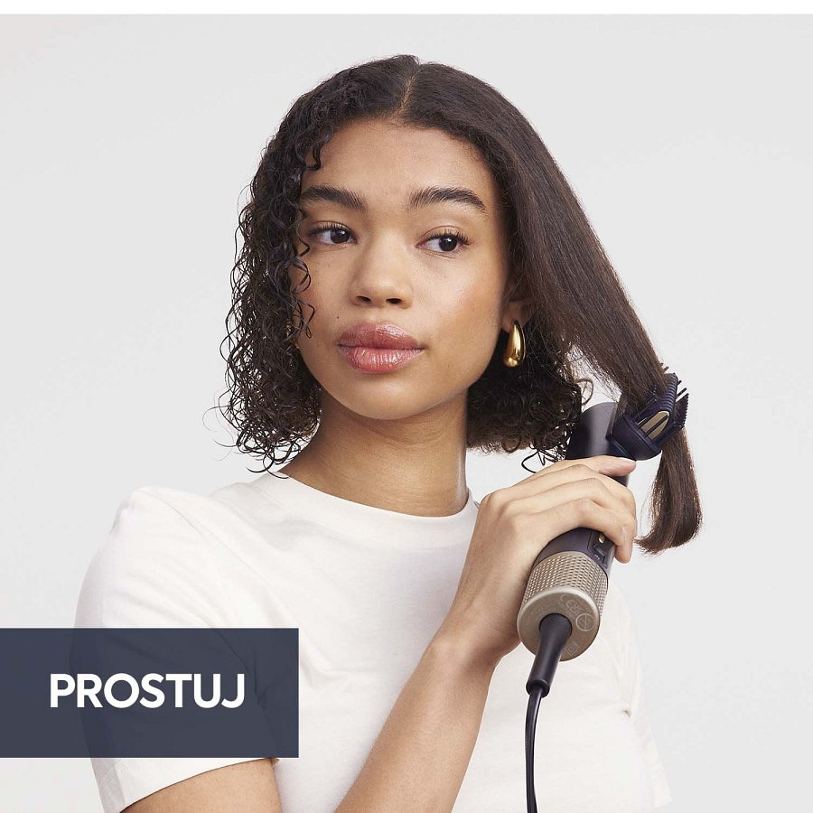

**Nadawanie objętości bez wysiłku**: Dzięki zakrzywionej owalnej nasadce, możesz łatwo wygładzić włosy i nadać im objętości, zapewniając znakomitą finalizację stylizacji. Szczotka z rozczesującym i polerującym włosiem pozwala na uzyskanie fantastycznych efektów.

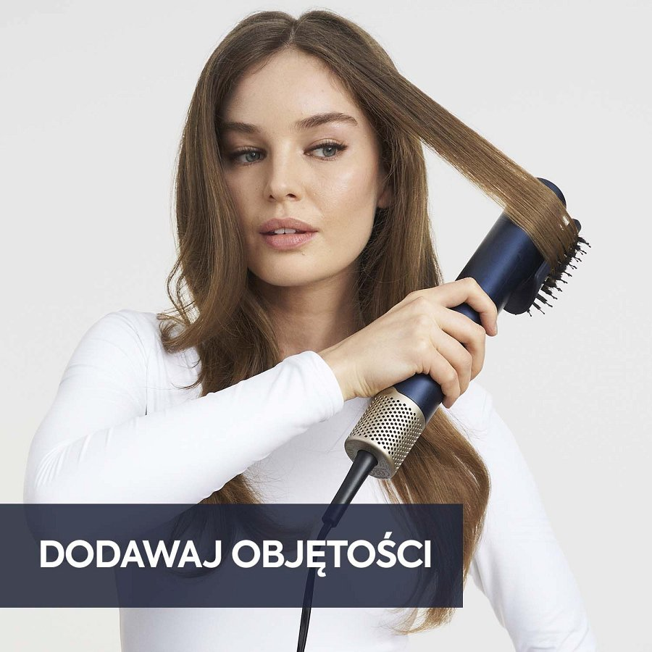

**Nieporównywalna wygoda w stylizacji włosów**

BaByliss Air Wand suszy bardzo szybko, a przy tym jest lekka - waży zaledwie 385 g. To nasza najlżejsza suszarka w historii. Ergonomicznie zaprojektowana z myślą o użyteczności i komforcie, a jednocześnie kompaktowa, by móc zabrać ją ze sobą w każdą podróż.

**FUNKCJA SPECJALNA: TRYB ULTRA CARE**

Użytkownicy mogą bez obaw suszyć i stylizować włosy, a dzięki trybowi ULTRA CARE MODE obecnemu w Air Wand zapewnić włosom dodatkową pielęgnację, gdy tego potrzebują. Ultra Care ostrożnie zmienia temperaturę pomiędzy wysoką i niską, dzięki czemu zdrowie, siła i integralność włosów nigdy nie są zagrożone.

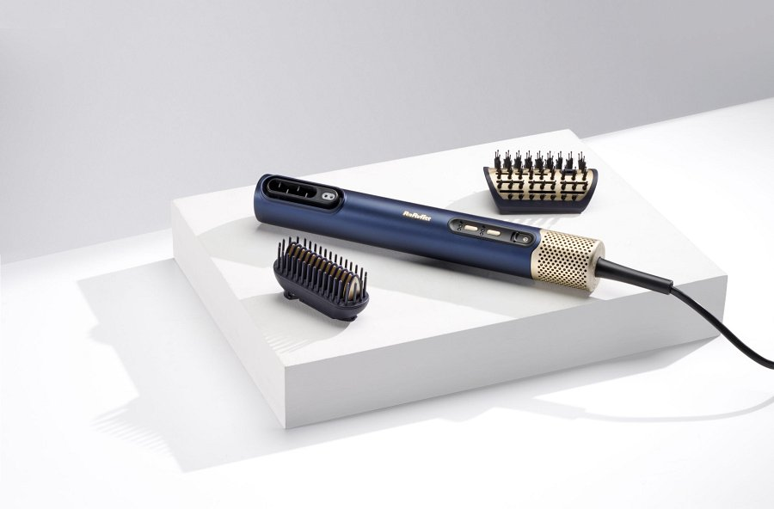

**FUNKCJA SPECJALNA: TECHNOLOGIA ZAPOBIEGAJĄCA PUSZENIU SIĘ WŁOSÓW**

Zaawansowany system podwójnych jonów w Air Wand łączy jony dodatnie i ujemne, eliminując puszenie się włosów podczas stylizacji i suszenia. Pozostawia je jedwabistymi, miękkimi, odżywionymi, gładkimi i lśniącymi.

**Dodatkowe funkcje:**

l Magnetyczny filtr tylny dla łatwego czyszczenia i dłuższej żywotności

l Przewód o długości 2,5 m zapewnia potrzebną swobodę

l 3-letnia gwarancja

BaByliss Air Wand jest dostępny w sklepach [Media Expert](https://bit.ly/AirWandwMEX), [RTV Euro AGD](https://bit.ly/AirWandwEuro) i [MediaMarkt](https://bit.ly/AirWandwMM).